Город Избербаш расположен на Прикаспийской низменности, на живописном побережье Каспийского моря, в 65 км к югу от столицы Республики Дагестана Махачкалы, на полосе равнины (до 4.5 км) между морем и горой "Изберг-Тау", связывающей Северный и Южный Дагестан, у отрогов Большого Кавказа. Это полоса с древности служила торговым караванным путем и одним из направлений великого пути. Через город проходят железнодорожная и автомобильная дороги федерального значения. Железнодорожная станция Изберг построена в 1900 г. (в настоящее время - ст. Избербаш).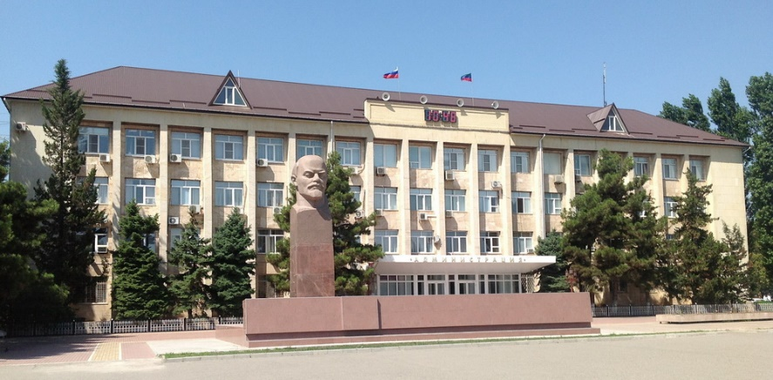

Избербаш многонациональный город, численность населения составляет около 60 тысяч человек. В основном здесь проживают даргинцы, кумыки, лезгины, русские.

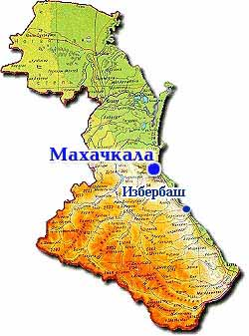Природные условия характеризуются непродолжительной, не холодной и ветреной зимой с минимальной температурой в январе до -17 градусов Цельсия, и жарким летом с максимальной температурой в июле месяце до + 37.7 градусов. Средне годовая температура +13 градусов Цельсия. Преобладающее направление ветров северо-западное, реже юго-восточное. Средняя скорость ветра - 5 м/с. Осадков за год выпадает от 200 до 400 мм. Из природных богатств присутствуют нефть, газ, термальные воды, известняк.

Из представителей животного мира в черте города обитают ежи и черепахи, встречаются змеи и грызуны. В море водятся ценые породы рыб: осётр, белуга, севрюга, кутум, кефаль, сельдь и другие, на прибрежных грядах обитаюткаспийские эндемики-тюлени.

История поселения начинается в 1931 году когда установили первую палатку неподалеку от станции рабочие которые вели подготовительные работы по освоению нефтяных месторождений.

В 1932 году приказом наркома тяжелой промышленности страны Серго Орджоникидзе все геологоразведочные работы на нефть и газ в Дагестане были поручены тресту «Грознефть», геологическую службу которого возглавил И.О.Брод, в будущем – зав. Кафедрой МГУ, много сделавший для изучения и освоения нефтяных районов Дагестана.

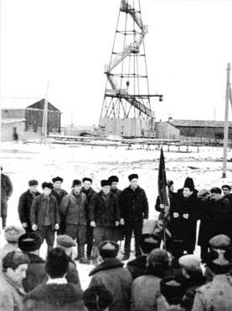В 1935 году первыми же разведочными скважинами были выявлены промышленная нефтегазоносность площади Ачи-су, а в Избербаше велось бурение целого ряда разведочных скважин. Приказом по тресту «Грознефть» от 9 мая 1935 года была организована контора «Дагнефтегазразведка», в состав которой входили разведочные участки: Избербаш, Ачи-су, Уйташ, Каякент, Хошмензил.

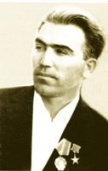И вот 12 апреля 1936 года разведочная скважина №8 – Избербаш дала первую промышленную нефть с дебитом 250 тонн в сутки с глубины 1650 м из чокракских отложений. Открытие нефтяного месторождения в Избербаше положило начало возникновению и развитию нефтепромысла, давшего жизнь сначала рабочему поселку, а затем и городу – первенцу нефтедобывающей индустрии Дагестана.

Большой вклад в развитие нефтяной и газовой промышленности внесли профессионалы отрасли избербашцы: братья Г. и М.Азизовы, Ш. Абдулмукминов, М.Акаев, А.Али-Ада, М.Абейдуллаев, Н.Валовой, М.Гаджиев, И.Гунашев, Х.Клычев, Б.Магомедов, Е.Озерина, А.Саидов, С.Совзиханов, И.Ермурзаев, И.Курбанов, М.Магомедов и многие другие.

Впоследствии был построен магистральный нефтепровод "Грозный-Махачкала-Ачису-Избербаш-Дагестанские Огни-Дербент".

Указом Президиума Верховного Совета РСФСР д.№761/5 от 1 июня 1950 года по представлению Верховного Совета ДАССР от 02.04.1948г. Избербаш преобразован в город республиканского подчинения.

Многие годы Избербаш по праву считали городом нефтяников и машиностроителей. На базе ремонтно-механических мастерских по обслуживанию нефтепромыслов здесь в после военные годы было создано мощное градообразующее предприятие**"[Даг ЗЭТО](http://www.dagzeto.ru/)"**по производству термических печей, ставшее головным в системе ВПО "Дагэлектротерм".

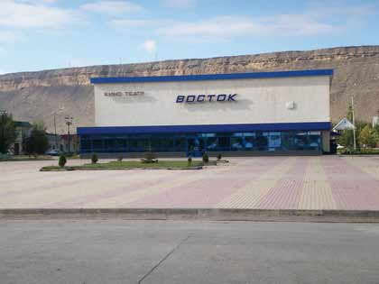На месте топей и болот теперь вдоль берега Каспийского моря раскинулся молодой город Дагестана Избербаш. Он продолжает строиться. Улицы города, его тротуары, площади и аллеи имеют высококачественное усовершенствованное покрытие. Построены десятки многоэтажных и  множество красивых индивидуальных жилых домов, промышленные предприятия и культурные учреждения, гостиницы,  базы отдыха на берегу Каспия.

В  городе работает Государственный музыкально-драматический театр имени О.Батырая, Дворец Культуры, кинотеатр,  краеведческий музей.

Машиностроители освоили и выпускают ряд товаров народного потребления. Более десятка крупных и средних предприятий работают и выпускают продукцию пищевой и легкой промышленности, среди них уже широко известные в республике и России предприятия, такие как: ЗАО "Винно-коньячный завод "Избербашский", ООО "Кондитерская фабрика"Дагинтерн", ООО "Новопак", ООО "Евразия", ООО "Колос", швейная фабрика им.Имама Шамиля и др.

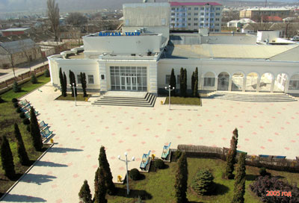Избербашцы принимали и принимают активное участие в жизни страны. Они помогали убирать богатый целинный урожай, строили Байкало -Амурскую магистраль, Чиркейскую ГЭС, участвовали в ликвидации последствий на Чернобыльской атомной электростанции, помогали пострадавшим во время разрушительных землетрясений в Армении, других районах страны. И сейчас многие специалисты-нефтяники из Избербаша трудятся в других городах и районах России и за рубежом, где добывают нефть и газ.

**Название города имеет особую историю.**  
По одной из версий, до 1895 года территория, где располагается город, была безлюдным, болотистым местом. Немцы, строившие железную дорогу по территории нынешнего города, обратили внимание на гору, которая образует профиль человека, и говорили, что работы ведутся в районе, где есть гора (Дас ист берг). Так и назвали железнодорожную станцию Истбергом (Избергом). Ряд скал горы Изберг-Тау, на высоте 150 метров над уровнем моря , заходящих друг за друга образуют  сходство  с силуэтом Александра Сергеевича Пушкина, которое впервые заметил знаменитый французский писатель Александр Дюма, проезжавший на дилижансе в Дербент, путешествуя по Кавказу.   Местные жители к слову "Изберг" добавили "баш", что означает голова и поселок стал называться Избербаш.